基隆市中山高中111學年度第一學期國中部國二歷史科第二次段考試題 班 座號： 姓名
- 單選題(每題2分) 共70分
- ( )有一段記載：「在大海上行船，如何辨識地理方位非常重要。水手們辨識方位，白天靠太陽，晚上靠星星，在看不到星辰的陰天則可以利用指南針。」請問：這種情形最早應出現在哪個時代？ (Ａ)唐代 (Ｂ)宋代 (Ｃ)元代 (Ｄ)明代。
- ( )中國歷史上的民族融合，可分為好幾個時期；從隋唐至元末，相繼注入了哪些新血？(甲)匈奴(乙)契丹(丙)女真(丁)蒙古 (Ａ)甲乙丁 (Ｂ)甲乙丙 (Ｃ)甲丙丁 (Ｄ)乙丙丁。
- ( )明朝有同鄉組成的商幫，清帝國時期的臺灣有郊商，為何會發展出類似的商業組織？ (Ａ)出售相同商品 (Ｂ)避免同業惡性競爭 (Ｃ)彼此能削價競爭 (Ｄ)結盟進行國際貿易。
- ( )這是中國歷史上第一次簽訂確定邊境的條約，雙方不但劃定疆界外，還約定互相為兄弟之邦，宋每年支付歲幣。這個條約維持雙方和平約有百餘年時間，對於安定邊疆有卓越貢獻。請問：宋朝是和下列哪一個部族簽訂該條約？ (Ａ)蒙古族 (Ｂ)女真族 (Ｃ)高麗族 (Ｄ)契丹族。
- ( )某書記載：「這個城市是中國最大的國際貿易港口，有官方設立的『市舶司』。」請問：這是指哪一座城市？ (Ａ)廣州 (Ｂ)長安 (Ｃ)洛陽 (Ｄ)北京。
- ( )附圖為北宋時的某項朝野決策，最後導致何種結果？
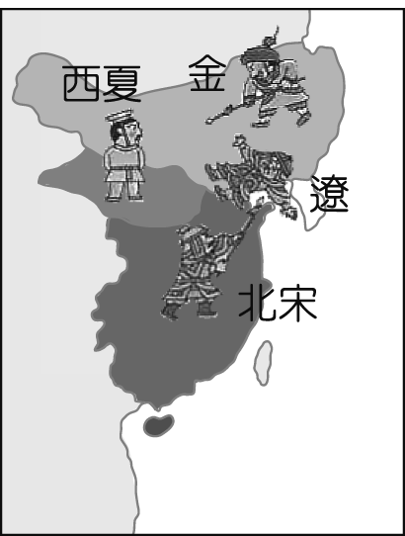
(Ａ)蒙古崛起 (Ｂ)遼國崛起 (Ｃ)北宋壯大 (Ｄ)金國崛起。
- ( )金庸武俠名著《射鵰英雄傳》中的人物郭靖、楊康，取名於「靖康之恥」。請問：造成北宋靖康之恥的民族是下列何者？ (Ａ)契丹 (Ｂ)匈奴 (Ｃ)突厥 (Ｄ)女真。
- ( )阿樂是明代的船工，受雇於國際貿易船隊，他的船隊往來於南洋。請問：下列何者不是他的遭遇之一？ (Ａ)他的老闆和外國商人貿易都使用白銀貨幣 (Ｂ)從中國出口的商品以瓷器、絲綢為主 (Ｃ)他們輾轉從海外商人手中獲得玉米種子 (Ｄ)當時的中國並未出現專業市鎮。
- ( )「中國風」在藝術史上指的是 17、18 世紀時風行全歐洲的國際時尚。喝茶要用青花瓷的杯子，壁紙要用大紅色的才顯得有東洋風情。請問：除了商人源源不絕地將東洋風的物品銷售到歐洲之外，哪些人對於掀起中國風熱潮也有著莫大貢獻？ (Ａ)當時的遊記作家 (Ｂ)廣告推銷商 (Ｃ)曾到亞洲的軍人 (Ｄ)教會派出的傳教士。
- ( )歷史課時，同學們針對清代的政策來討論，附圖為其情況。請問：同學們討論的問題應該為何？
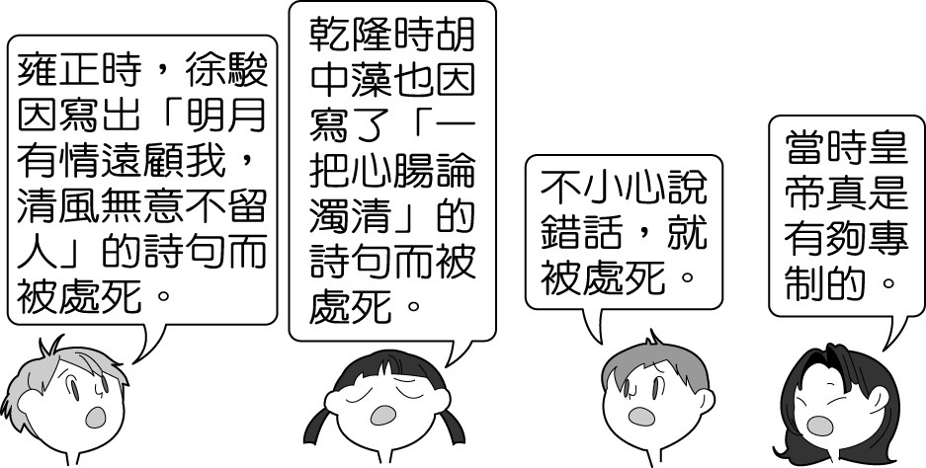
(Ａ)懷柔措施 (Ｂ)科舉制度 (Ｃ)文字獄 (Ｄ)薙髮留辮。
- ( )中國有一句俗諺：「好男不當兵，好鐵不打釘。」從歷史發展而言，這句話可能源自於哪一個朝代的政策所使然？ (Ａ)魏晉南北朝：世族子弟皆養尊處優，軍士多由寒門充任 (Ｂ)唐朝：社會經濟繁榮，一般寧可棄文武而從商賈 (Ｃ)宋朝：偏重文人政治、優禮士大夫，一般家庭多不願子弟從軍 (Ｄ)元朝：漢人民族意識強烈，不願與異族政權合作。
- ( )家佳在《中國歷史地圖集》中看到一幅地圖（如附圖），請問：圖中的路線代表什麼意義？
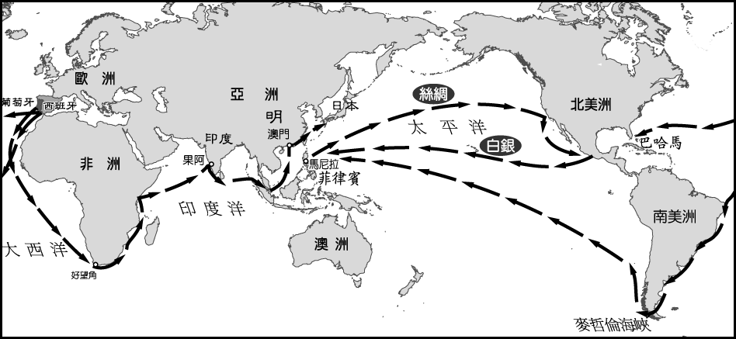
(Ａ)西班牙、葡萄牙人的新航路 (Ｂ)阿拉伯人的貿易路線 (Ｃ)蒙古西征路線 (Ｄ)鄭和出使西洋的路線。
- ( )康熙皇帝在位時是清代國力鼎盛之時，先後攻克外族，擴張版圖。請問：下列何地不是清代時的領土？ (Ａ)新疆 (Ｂ)西藏 (Ｃ)臺灣 (Ｄ)暹羅。
- ( )清帝國是女真族所建，女真曾經是中國哪兩個時期的外患？ (Ａ)秦、漢 (Ｂ)隋、唐 (Ｃ)宋、明 (Ｄ)漢、唐。
- ( )下列這些國家，都曾稱霸東亞，但其稱霸的順序為何者？ (Ａ)唐→元→金→遼 (Ｂ)元→遼→唐→金 (Ｃ)唐→遼→金→元 (Ｄ)金→唐→遼→元。
- ( )附圖是中國歷史上某一史事的相關內容，根據內容判斷，該史事最可能是下列何者？
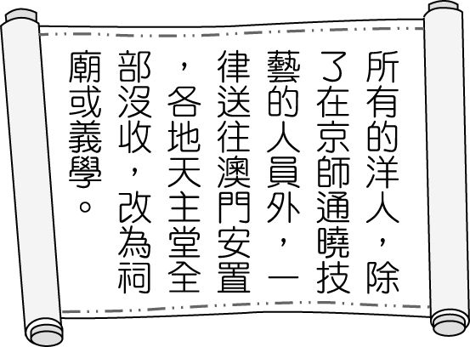
(Ａ)秦代統一度量衡 (Ｂ)漢代設立太學 (Ｃ)隋代廢除九品官人之法 (Ｄ)清代下令禁教。【改寫自 108 年會考】
- ( )明代最後一位帝王──明思宗，其實是一位「有志難伸」、「出生未捷身先死」的悲慘皇帝，他最後的結局是自縊殉國，其故事讀來令人唏噓。關於明朝的滅亡，除了參考此位皇帝的傳記之外，下列何者也值得我們參考？ (Ａ)張騫、玄奘 (Ｂ)文成公主、畢昇 (Ｃ)李自成、吳三桂 (Ｄ)秦始皇、岳飛。
- ( )張擇端的《清明上河圖》歷時十年才完成，是寫實風俗畫的傑作，成功地描繪出汴京城內及近郊在清明時節社會上各階層的生活景象，對人物、建築物、交通工具、樹木、水流之間的相互關係的處理，非常巧妙，具有極大的研究價值。請問：《清明上河圖》所呈現的社會風貌主要為下列何者？ (Ａ)宋代社會可容納各種民族文化，而呈現多元色彩 (Ｂ)西域文化傳來的文化，對宋代社會經濟影響很大 (Ｃ)宋代商業經濟十分發達，城市生活風貌多彩多姿 (Ｄ)元代在各地廣設驛站，促進歐亞之間貿易的流通。
- ( )耿老師整理了一個表格（如附表），並詢問同學這份表格上面的主題最有可能為下列何者？
漢 | 張騫通西域
元 | 蒙古西征
明 | 鄭和出使西洋
明末清初 | 耶穌會傳教士東來
(Ａ)差別待遇的政策 (Ｂ)宗法血緣的繼承 (Ｃ)中西文化的交流 (Ｄ)國家聲威的遠播。
- ( )兩宋雖有金錢外交，但南宋仍是外患不斷。南宋時期的主要外患有哪些？ (Ａ)遼、金 (Ｂ)金、蒙古 (Ｃ)金、西夏 (Ｄ)西夏、蒙古。
- ( )小悅鑽研中國科技史，她為了整理宋元時期科技的發展重點，特別列出了附表以供參考。請問：表中的甲、乙、丙分別為何？
甲 | 遠洋航行技術的基礎
乙 | 改變戰爭型態
丙 | 促進學術的傳播及交流
(Ａ)指南針、活字印刷術、火藥 (Ｂ)指南針、火藥、活字印刷術 (Ｃ)火藥、活字印刷術、指南針 (Ｄ)活字印刷術、指南針、火藥。
- ( )明代末年，天災不斷，大批的災民與饑兵相結合，到處搶掠，形成流寇。後來何人攻陷北京，導致明朝滅亡？ (Ａ)吳三桂 (Ｂ)李自成 (Ｃ)鄭和 (Ｄ)朱元璋。
- ( )最繁榮的江南地區形成五大手工業區，即松江的棉紡織業、蘇杭的絲染業、蕪湖的漿染業、鉛山的造紙業和景德鎮的製瓷業，促進了市場經濟化和城市化。請問：這是哪一朝代的經濟景象？ (Ａ)漢代 (Ｂ)唐代 (Ｃ)宋代 (Ｄ)明代。
- ( )(甲)北宋(乙)南宋(丙)西夏(丁)遼(戊)金。上述哪些王朝均亡於蒙古？ (Ａ)甲乙丙 (Ｂ)乙丙戊 (Ｃ)丙丁戊 (Ｄ)甲丙戊。
- ( )下列有關番薯、玉米、馬鈴薯等三種外來作物的敘述，何者正確？ (Ａ)原產於歐洲 (Ｂ)隨中外接觸日趨頻繁，約於漢朝中期傳入中國 (Ｃ)番薯、玉米、馬鈴薯的傳入，使中國許多不宜種稻的地區得以開發 (Ｄ)魏晉南北朝時因戰爭頻仍，番薯已成為重要的糧食作物。
- ( )為了因應商業發達的需要，宋元時期還出現下列哪種交易媒介，逐漸廣泛使用？ (Ａ)半兩錢 (Ｂ)紙幣 (Ｃ)圓錢 (Ｄ)布幣。
- ( )中國庭園建築的山水、小橋、花木、亭榭在何時傳入歐洲，深受歐人的喜好？ (Ａ)宋末元初 (Ｂ)元末明初 (Ｃ)明末清初 (Ｄ)清末民初。
- ( )明代鄭和曾多次出使「西洋」，此「西洋」所指之地，不包括下列何地？ (Ａ)南洋群島 (Ｂ)印度洋西岸各國 (Ｃ)非洲東岸 (Ｄ)琉球群島。
- ( )滿清入主中國後，曾用多種方式來統治漢人。下列措施中，何者屬於清帝國採用的高壓統治方式？ (Ａ)推廣儒學 (Ｂ)實施封建 (Ｃ)薙髮留辮 (Ｄ)停辦科舉。
- ( )附圖是中國商業貿易的景象。請問：出現的時間最早是何時？
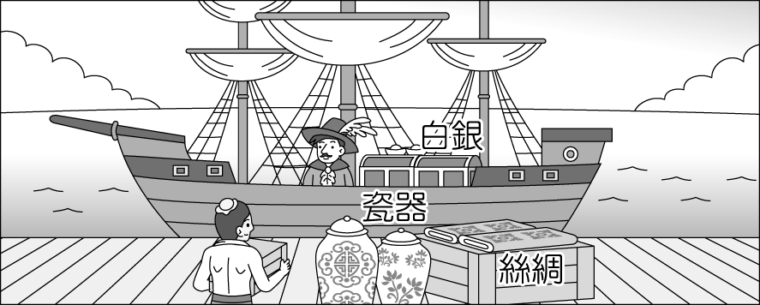
(Ａ)唐代 (Ｂ)宋代 (Ｃ)元代 (Ｄ)明代。
- ( )佑佑探討北宋與南宋的史事，發現北宋與南宋的滅亡皆導因於何事？ (Ａ)外患入侵 (Ｂ)外戚干政 (Ｃ)宦官亂政 (Ｄ)人民叛變。
- ( )日本鎖國時期，只准哪兩國商船至長崎貿易？ (Ａ)美國、英國 (Ｂ)朝鮮、葡萄牙 (Ｃ)中國、荷蘭 (Ｄ)法國、西班牙。
- ( )明清之際，中國西洋傳教士將哪些文物傳入歐洲？(甲)儒家經典(乙)造紙術(丙)園林建築(丁)地理學 (Ａ)甲乙 (Ｂ)丙丁 (Ｃ)甲丙 (Ｄ)乙丙。
- ( )在明清時期的君王曾實施「海禁」政策。請問：明代和清代實施的目的分別是為了防範何者？ (Ａ)鄭氏、倭寇 (Ｂ)倭寇、鄭氏 (Ｃ)蒙古、女真 (Ｄ)女真、蒙古。
- ( )明清之際，西方文化曾大量傳入中國，而中國思想與技術也傳至西方，這樣的文化交流，因清代發生哪一事件而告中斷？ (Ａ)實施禁教，驅逐西洋傳教士 (Ｂ)大興文字獄，排斥西學洋教 (Ｃ)厲行海禁政策，阻止外人入境 (Ｄ)積極經營西域，防止歐人東進。
- 題組(每題2分) 共24分
- 瓊宇閱讀「中國歷代皇帝列傳」，讀到其中一段：「此皇帝出身民間，是中國第二位平民皇帝。他擊敗群雄，並將蒙古勢力趕出長城以北，與蒙古形成長期對峙的局面。」請問：
（ ）(36)瓊宇所讀到的是哪一位皇帝的傳記？ (Ａ)秦始皇 (Ｂ)宋太祖 (Ｃ)宋真宗 (Ｄ)明太祖。
（ ）(37)文中的皇帝定都於何處？ (Ａ)汴京（河南省開封） (Ｂ)臨安（浙江省杭州） (Ｃ)大都（河北省北京） (Ｄ)應天（江蘇省南京）。
- 附圖為中國史上規模最大的出使團路線，根據記載，出使團船隻滿載要給各國的禮物，也裝備武器，如遇到抵抗則攻擊。請問：
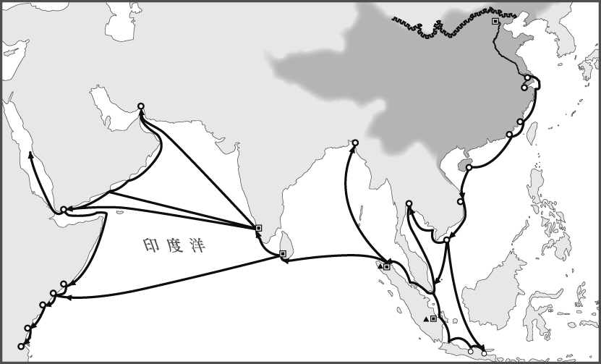
（ ）(38)這支出使團是由下列哪一皇帝所派遣？ (Ａ)康熙皇帝 (Ｂ)乾隆皇帝 (Ｃ)明成祖 (Ｄ)明太祖。
（ ）(39)這支出使團獲得的真正實質成就為下列何者？ (Ａ)藩屬國家數量大減 (Ｂ)沿海居民紛紛移至東南亞發展 (Ｃ)明帝國與歐洲國家建立外交關係 (Ｄ)倭寇遭到打擊。
- 有一個朝代，由於實施科舉制度及文人政治，使得寒門有機會成為統治階級，社會上更出現「萬般皆下品，唯有讀書高」的諺語，甚至連皇帝都寫了〈勸學詩〉來勉勵讀書人。請問：
（ ）(40)上文所述應該是哪個時代？ (Ａ)隋 (Ｂ)唐 (Ｃ)宋 (Ｄ)元。
（ ）(41)科舉制度的實施，使哪一本書成為後世科舉考試的定本？ (Ａ)《清明上河圖》 (Ｂ)《幾何原本》 (Ｃ)《四書集注》 (Ｄ)《回回藥方》。
- 附圖是英國貴族在花園中蓋的夏屋，牆面大量繪製花鳥、盆花，屋頂上裝飾貼金箔的禽類。建築風格有別於西方傳統形式。請問：
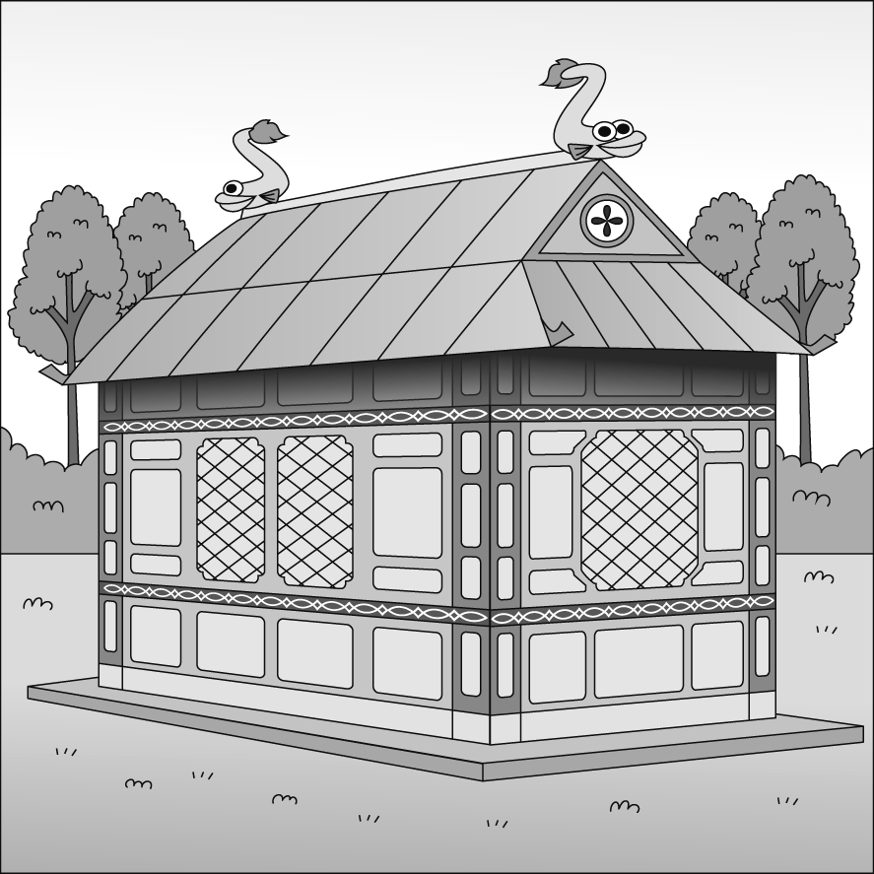
（ ）(42)這棟建築的時間最可能為下列何者？ (Ａ) 13 世紀 (Ｂ) 15 世紀 (Ｃ) 17 世紀 (Ｄ) 19 世紀。
（ ）(43)該建築風格是受到何地的影響？ (Ａ)中國 (Ｂ)日本 (Ｃ)阿拉伯 (Ｄ)印度。
- 玉米、番薯與馬鈴薯等食物是現代日常生活中普遍可見的，但事實上這些食物都是從外國傳入的「舶來品」。請問：
（ ）(44)這些作物是在什麼時候傳入中國的？ (Ａ)宋代 (Ｂ)元代 (Ｃ)明代 (Ｄ)唐代。
（ ）(45)這些作物是從什麼地方傳入中國的？ (Ａ)歐洲 (Ｂ)美洲 (Ｃ)非洲 (Ｄ)印度。
- 蒙古帝國是中國歷史上第一個橫跨歐、亞兩洲的帝國，也是連續性版圖最遼闊的國家。附圖是蒙古西征路線及其疆域圖。請問：
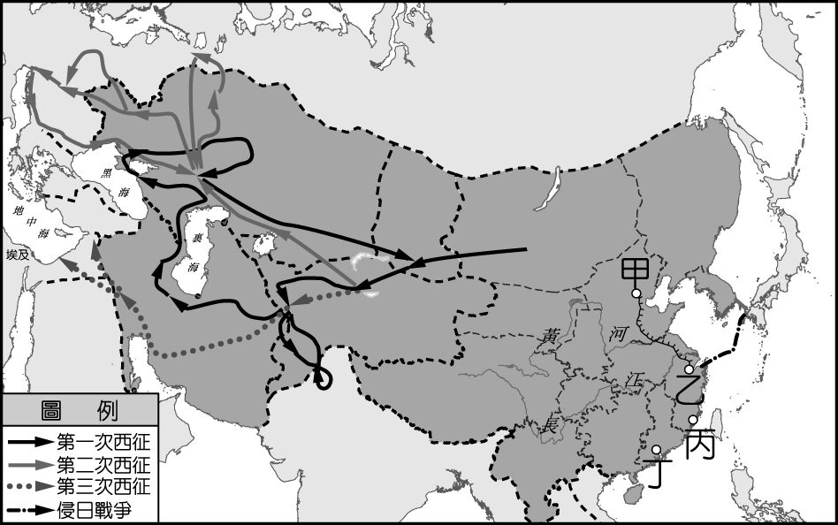
（ ）(46)蒙古大汗忽必烈，定都大都（今北京），建國號元其大都位在圖中何處？ (Ａ)甲 (Ｂ)乙 (Ｃ)丙 (Ｄ)丁。
（ ）(47)南宋定都於地圖上的何處？ (Ａ)甲 (Ｂ)乙 (Ｃ)丙 (Ｄ)丁。
- 配合題(每題一分) 共6分
- 請將元代社會階級的族群與其內容相配合。
(A)蒙古人 (B)色目人 (C)漢人 (D)南人
（ ）(48)地位最高，擔任中央與地方的重要官職。
（ ）(49)受南宋統治的漢人。
（ ）(50)擅長理財，多擔任財政職務。
（ ）(51)受金國統治的漢人、女真人與契丹人。
- 請將下列特色與地名相配合。
(A)江西 (B)徽州
（ ）(52)出現明代著名商人。
（ ）(53)以出產瓷器聞名。

『 凡事豫則立』，事前要先準備好，事情就可做的好。

